【プレスリリース】

報道関係各位

2022 年 7 月 28 日

*本プレスリリースは、独 congatec が、2022 年 7 月 26 日（現地時間）、ドイツで発表したプレスリリースの抄訳です。

コンガテック、Micro-ATX フォームファクターのキャリアボードを発表

COM-HPC を使ったよりサステイナブルでスケーラブルなシステム設計のためのモジュール式ハイエンド Micro-ATX キャリア
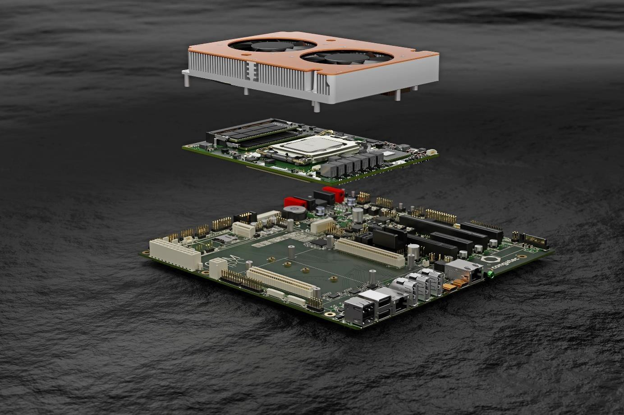

組込み、およびエッジ コンピューティング テクノロジーのリーディング ベンダーであるコンガテック（congatec）は、 COM-HPC インタフェースを備えた最初のモジュール式 Micro-ATX 準拠キャリアボードをリリースすることにより、 ハイエンドの産業用ワークステーション、およびデスクトップクライアント市場に参入します。このボードは、組込み向 けに少なくとも 7 年間の長期供給を実現するように設計されているため、供給期間が通常 3〜5 年の標準製品や準工業用グレードのマザーボードにおける設計リスクやリビジョン管理の問題、そしてサプライチェーンの不確実性を排除することができます。このキャリアボードには COM-HPC Client Size A、B、または C のハイエンドのコ

ンピュータ・オン・モジュールを実装することができるため、プロセッサのソケットやベンダーに依存することなく、OEM設計をさらに柔軟でサステイナブルなものにします。第 12 世代インテル Core プロセッサを搭載した、コンガテックの 14 種類のハイパフォーマンス COM-HPC モジュールにより、すべてのレンジに渡ってすばらしいスケーラビリティを提供します。新しい conga-HPC/uATX キャリアボードのパフォーマンスオプションは、16 コアのインテル Core i9 プロセッサを搭載した、現在最高の組込みクライアントパフォーマンスを提供する conga-HPC/cALS COM-HPC Client Size C モジュールから、インテル Celeron 7305E プロセッサを搭載したプライス・パフォーマンスが最高の conga-HPC/cALP COM-HPC Client Size A モジュールにおよびます。

アプリケーションレディでインダストリアルグレードの COM とキャリアボード、カスタマイズされた冷却ソリューション、そしてすべての主要な RTOS 用の包括的なBSP とリアルタイムシステムズのリアルタイムハイパーバイザの組み合わせは、早期市場投入に最適であると同時に NRE コストを最小限に抑え、市場要求の変化に迅速に対応し、 Micro-ATX を使ったシステムのパフォーマンスをスケールするための労力を最小限に抑えます。これにより、一種類のキャリアボードをベースとしてフルの製品ポートフォリオを作成することができます。

Micro-ATX をベースとしたプラットフォームの将来のアップグレードやアップデートのオプションは設計によりさまざまですが、アプリケーション専用にカスタム設計されたキャリアボードやシステムに対して、最大のパフォーマンスの柔軟性、セキュリティ、そしてサステイナブルな長期供給性を提供します。サプライチェーンが不確実な場合に、ほかの COM-HPC モジュールに切り替えることができる選択肢があることは特に有利です。装置メーカーは、BGA や LGA など特定のプロセッサ シリコン、あるいはコンピュータ・オン・モジュール ベンダーに縛られないというメリットがあり、シリコンの供給不足によるリスクが大幅に軽減されます。同時に、機構部品とアプリケーション固有のペリフェラルは、ハードウェアを変更する必要がないためそのまま使用することができます。

「Micro-ATX フォームファクターの新しいインダストリアルグレードの COM-HPC キャリアボードは、コンピュータ・オン・モジュールのすべての利点をハイエンドの産業用と準産業用マザーボード市場にもたらします。従来の特定プロセッサ世代に合わせて専用設計されたマザーボードを使ったシステムは、コンピュータ・オン・モジュールを利用することで、非常に柔軟でスケーラブルなマザーボードに進化させることができます。産業用アプリケーションでは、専用システムの NRE コストを削減して投資収益率を最大化するために、3 年から 5 年よりももっと長いライフサイクルを必要とします。システム全体を再構築することなくプロセッサのパフォーマンスを将来のオプションに切り替えることができるということは、多くの業界にとって大きなアドバンテージです。」 と、コンガテックのプロダクトマネージメントディレクターであるマーティン・ダンツァー（Martin Danzer）氏は説明します。

Micro-ATX フォームファクターで COM-HPC コンピュータ・オン・モジュール用の新しい conga-HPC/uATX キャリアボードは、次世代のハイパフォーマンス組込み、およびエッジコンピューティングシステムのプロトタイプを迅速に製作して、最速で市場投入することを可能にします。Micro-ATX システムのアプリケーション分野は、複数のディスプレイをサポートするシステムソリューションであり、非常に多くの市場があります。代表的なアプリケーションは、産業用や医療用のHMI、リアルタイムエッジコントローラ、産業用 PC、コントロールルームのシステムから、インフォテインメントやデジタルサイネージアプリケーション、そして商用のカジノゲームシステムにまでおよびます。

このキャリアボードは、PCIe Gen 4 や USB 4 などの最新のインタフェースを提供し、第 12 世代 インテル Core

i9/7/5/3 デスクトッププロセッサ（以前のコードネームは Alder Lake-S）を搭載したコンガテックの最新のハイエンド COM-HPC Client モジュールを使ったシステム設計に最適です。最も衝撃的なことは、エンジニアがインテルの革新的なパフォーマンス ハイブリッド アーキテクチャを利用できるようになったという事実です。最大 16 コア
/24 スレッドに対応する第 12 世代インテル Core プロセッサは、マルチタスク性能とスケーラビリティのレベルを飛躍的に向上させます。

次世代 IoT やエッジアプリケーションにおいて、最大 8 個の最適化されたパフォーマンスコア（P-core）に加え て、最大 8 個の低消費電力の高効率コア（E-core）を使うことができ、さらに DDR5 メモリにも対応している ため、マルチスレッドのアプリケーションを高速化して、バックグラウンドタスクをより効率的に実行することができます。最高の組込みクライアント機器向けにパフォーマンスを最適化した、LGA プロセッサ搭載モジュールのグラフィックス性能は、最高で 94％速いパフォーマンスを提供し、画像分類推論のパフォーマンスはほぼ 3 倍の最高 181％高いスループットに達します。さらに、モジュールはグラフィックスと GPGPU による最大の AI パフォーマンスを実現 するために、外付けの GPU 接続のための非常に広い帯域幅を提供します。

新しいフラッグシップの COM-HPC Client モジュールは、最高の帯域幅とパフォーマンスに加えて専用の AI エンジンを搭載しており、Windows ML、インテル ディストリビューションの OpenVINO ツールキット、および Chrome CrossML をサポートしています。非常に重たい、エッジの AI ワークロードを処理する場合においても、さまざまな AI ワークロードをシームレスに P-core と E-core、あるいは GPU 実行ユニットに割り当てます。内蔵のインテル ディープラーニング・ブーストテクノロジーは、Vector Neural Network Instructions（VNNI）を介してさまざまなコアを活用し、さらにインテグレートされたグラフィックスは専用 GPU としても使えるように、AI アクセラレーテッド DP4a GPU 命令をサポートしています。さらに、インテルの最低消費電力の内蔵 AI アクセラレータであるインテル Gaussian＆Neural Accelerator 3.0（インテル GNA 3.0）は、動的なノイズ抑制と音声認識を可能にし、プロセッサがローパワーステートのときでも、ウェイクアップ音声コマンドを実行することができます。

第 12 世代インテル Core デスクトッププロセッサを搭載した、conga-HPC/cALS COM-HPC Client Size C モジュールには、次の 4 つのバリエーションがあります。
プロセッサ | コア数/ (P + E) | P-Core  周波数 [GHz] | E-Core  周波数 [GHz] | GPU  演算ユニット | CPU  ベースパワー [W]
conga-HPC/cALS-i9-  12900E | 16 (8+8) | 2.3 / 5.0 | 1.7 / 3.8 | 32 | 65
conga-HPC/cALS-i7-  12700E | 12 (8+4) | 2.1 / 4.8 | 1.6 / 3.6 | 32 | 65
conga-HPC/cALS-i5-  12500E | 6 (6+0) | 2.9 / 4.5 | - / - | 32 | 65
conga-HPC/cALS-i3-  12100E | 4 (4+0) | 3.2 / 4.2 | - / - | 24 | 60

ハイエンド デスクトップクライアントの低位機種は、ハンダ付けのプロセッサを搭載した、conga-HPC/cALP COM-HPC Client Size A モジュール（95x120mm）で、10 種類のバリエーションがあります。

Micro-ATX キャリアボードはカスタマの要求に合わせて変更することができ、キャリアボードの回路図はリクエストに応じて提供することができます。COM-HPC コンピュータ・オン・モジュールを使用したキャリアボードの設計方法を学びたいエンジニアは、コンガテックが提供する COM-HPC トレーニングに参加することができます。

エンジニアは、新しい Micro-ATX フォームファクターの COM-HPC コンピュータ・オン・モジュール用 conga- HPC/uATX キャリアボードと合わせて、コンガテックのいづれかの COM-HPC Client コンピュータ・オン・モジュールとそのモジュールに合った適切な冷却ソリューションを選定し、コンガテックの検証済み DRAM を同時に注文することで、フィールドに導入するためのスターターセットを簡単に構築することができます。これらの機能をリアルタイムシステムズのハイパーバイザテクノロジーの他、Real-Time Linux や Wind River VxWorks などの OS サポートと組み合わせることで、モジュールはより完全なエコシステムパッケージとなり、エッジコンピューティングアプリケーションの開発を容易にするとともに加速します。

この新しい Micro-ATX マザーボードサイズの COM-HPC キャリアボードに関する詳細については、次のサイトをご覧ください。
https://www.congatec.com/jp/products/accessories/conga-HPC-uATX

この新しい Micro-ATX マザーボードサイズの COM-HPC キャリアボードに適した COM-HPC モジュールについては、次のサイトをご覧ください。
ソケットタイプの第 12 世代 インテル Core プロセッサ搭載のモジュール： https://www.congatec.com/jp/products/com-hpc/conga-hpccals/ BGA ハンダ付けタイプの第 12 世代 インテル Core プロセッサ搭載のモジュール： https://www.congatec.com/jp/products/com-hpc/conga-hpccalp/

Micro-ATX マザーボードサイズの COM-HPC キャリアボードで利用可能となる将来のモジュールについては、
「sales-jp@congatec.com」 に、お問い合わせください。この情報については、NDA が必要となります。

##

コンガテック（congatec）について
コンガテック（congatec）は、組込み、およびエッジコンピューティング製品とサービスにフォーカスした、急速に成長しているテクノロジー企業です。ハイパフォーマンス コンピュータモジュールは、産業オートメーション、医療技術、輸送、テレコミュニケーション、その他の多くの分野の幅広いアプリケーションやデバイスで使用されています。当社は、成長する産業ビジネスにフォーカスする、ドイツのミッドマーケットファンドである株主の DBAG Fund VIII に支えられており、これらの拡大する市場機会を活用するための資金調達と M＆A の実績があります。また、コンピュータ・オン・モジュールの分野では、世界的なマーケットリーダーであり、新興企業から国際的な優良企業まで優れた顧客基盤を持っています。

詳細については、当社のウェブサイト https://www.congatec.com/jp、または LinkedIn、Twitter、 YouTube をご覧ください。

■本製品に関するお問合せ先
コンガテック ジャパン株式会社 担当：奥村 TEL: 03-6435-9250
Email: sales-jp@congatec.com

■本リリースに関する報道関係者様からのお問合せ先
（広報代理）オフィス橋本 担当：橋本 E-Mail: congatec@kitajuji.com

テキストと写真は、以下のサイトから入手することができます。 https://www.congatec.com/jp/congatec/press-releases.html

Intel、Intel ロゴ、およびその他の Intel マークは、Intel Corporation またはその子会社の商標です。

